3ème RALLYE AVEYRON ROUERGUE OCCITANIE VHC
Date : 25Avril 2021
A Tous les concurrents, tous les membres /All competitors, Crew members
ADDITIF N° 1
Au règlement particulier, sous réserve d’approbation par le collège des commissaires sportifs lors de sa première réunion./ To the special regulations, subject to be approved by the college of sports marshalls, at its first meeting.

Article 6.2P RECONNAISSANCES
Il sera autorisé 3 passages par épreuve spéciale lors des cessions de reconnaissances.

Article 5P IDENTIFICATION DES VOITURES ET PUBLICITE

Numéro portières

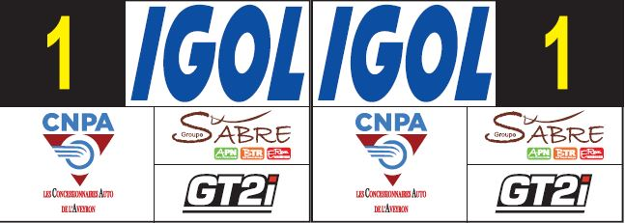
Côté gauche Côté droit

Publicité plaque immatriculation : Braley

Le Président du Comité d’organisation Le Directeur de course
Mr Gérard FOURNIER Mr Pascal BATTE

